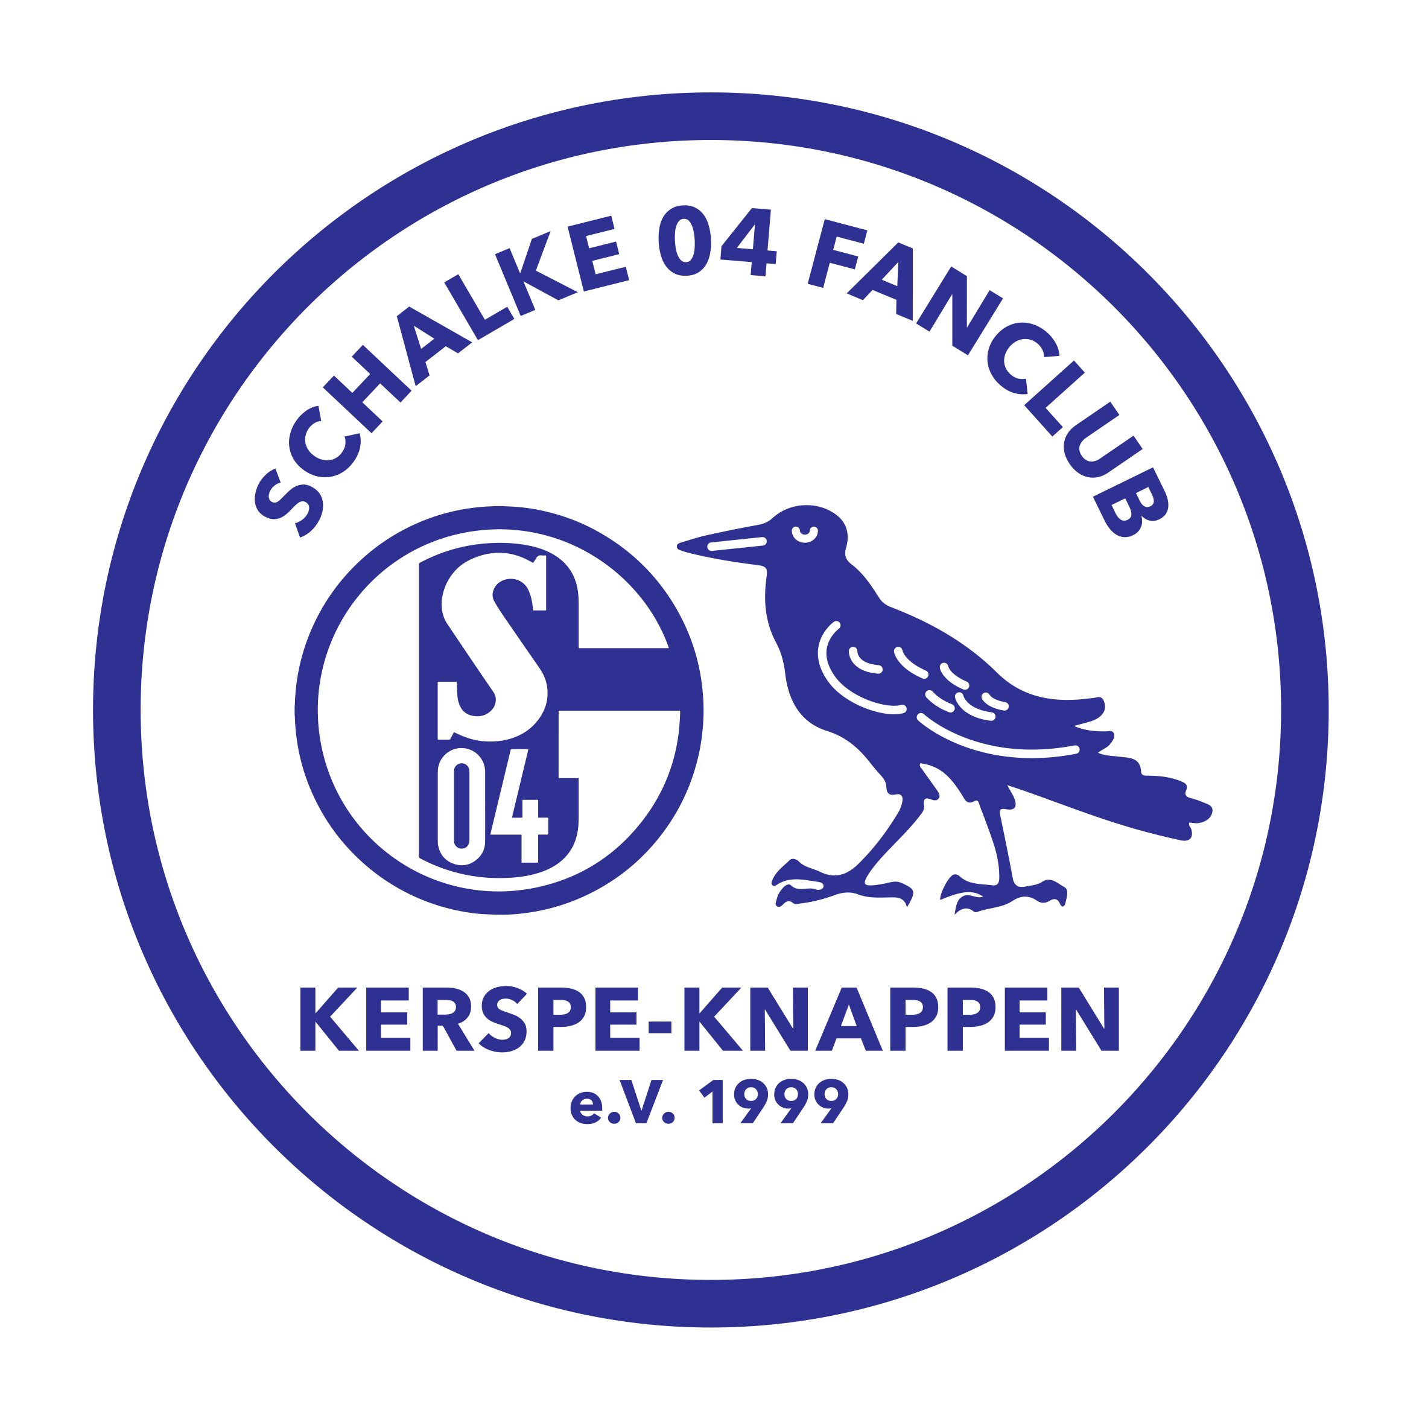
Kerspe-Knappen e.V.

1. Vorsitzender
Klaus Müller
Drosselweg 20a
58566 Kierspe

Tel: +49 152 52488536
Fax: +49 2359- 295448
vorstand@kerspe-knappen.de
www.kerspe-knappen.de

Bankverbindung:
Sparkasse Kierspe-Meinerzhagen
DE 84 4585 1665 0006 0032 14

Steuernummer:
5332 / 5797 / 3339

Registereintrag
VR 30318
Amtsgericht Iserlohn

Clubheim:
Am Stadion 16
58566 Kierspe
clubheim@kerspe-knappen.de

Basis des Vereins ist der FAIRPLAY-Gedanke.
Unser Motto lautet:
Stimmung JA – Randale NEIN
Schalke 04 Fan-Club Kerspe-Knappen e.V.
- Mitglied im Schalker Fan-Club Verband Nr. 168 -
30.01.2026
Kerspe-Knappen, c/o K. Müller Drosselweg 20a 58566 Kierspe

An alle Mitglieder
E i n l a d u n g

zur Jahreshauptversammlung des Schalke 04 Fanclub Kerspe-Knappen e.V. am

Freitag, 27. März 2026 um 19:04 Uhr

im Clubheim, Am Stadion 16, 58566 Kierspe

T A G E S O R D N U N G

- Eröffnung und Begrüßung
- Feststellung von ordnungsgemäßer Einladung und Beschlussfähigkeit
- Genehmigung des Protokolls der letzten Jahreshauptversammlung
- Geschäftsbericht des Vorsitzenden für das Vereinsjahr 2025
- Bericht des Jugend- und Sportwartes
- Kassenbericht
- Bericht der Kassenprüfer
- Genehmigung des Kassenberichts und Entlastung des Vorstandes
- Wahl des Versammlungsleiters
- Vorstandswahlen:
Wahl des 1. Vorsitzenden, Wahl des 1. Kassierers, Wahl des 1. Schriftführers, Wahl des 2. Schriftführers, Wahl des Jugend- und Sportwartes,
Wahl der Beisitzer
- Wahl des 2. Kassenprüfers
- Anträge an die Jahreshauptversammlung
- Vorschau auf das Jahr 2026
- Verschiedenes

Anträge an die Jahreshauptversammlung (TOP 12) sind bis spätestens zwei Wochen vor der Versammlung schriftlich beim Vorstand einzureichen.

Mit blau-weißen Grüßen
Klaus Müller
1. Vorsitzender

